Wszyscy Wykonawcy

ZP.271.20.2024
Komorniki, 7 czerwca 2024 r.

dot. postępowania o udzielenie zamówienia publicznego pn. „Remont nawierzchni boiska piłkarskiego w Plewiskach przy ul. Szkolnej 132”
Działając zgodnie z treścią art. 284 ustęp 6 ustawy Prawo zamówień publicznych przekazuję treść wniosku o wyjaśnienie treści specyfikacji warunków zamówienia (SWZ) wraz z odpowiedzią:
Pytanie 1
W związku z odpowiedzią Zamawiajacego:
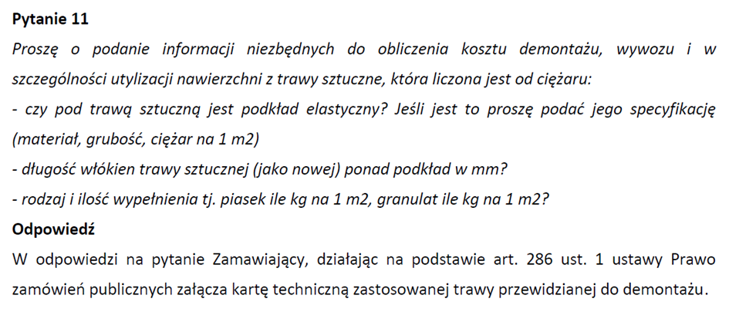 Zamawiający załączył kartę katalogową istniejącej trawy sztucznej, jednakże nie zawiera ona informacji czy pod trawą jest podkład elastyczny oraz jaki jest ciężar zastosowanego zasypu. Proszę o uszczegółowienie, ponieważ jest to istotny czynnik cenotwórczy.
Odpowiedź
Pod trawą nie ma podkładu elastycznego.
Oszacowano wywóz 30,5 tony piasku oraz 21 ton granulatu (wskazane w przedmiarze robót).
II Zastępca Wójta Gminy Komorniki
Przemysław Pełko

